中级会计资格考试报名信息采集操作流程

（广东考区）

一、信息采集流程

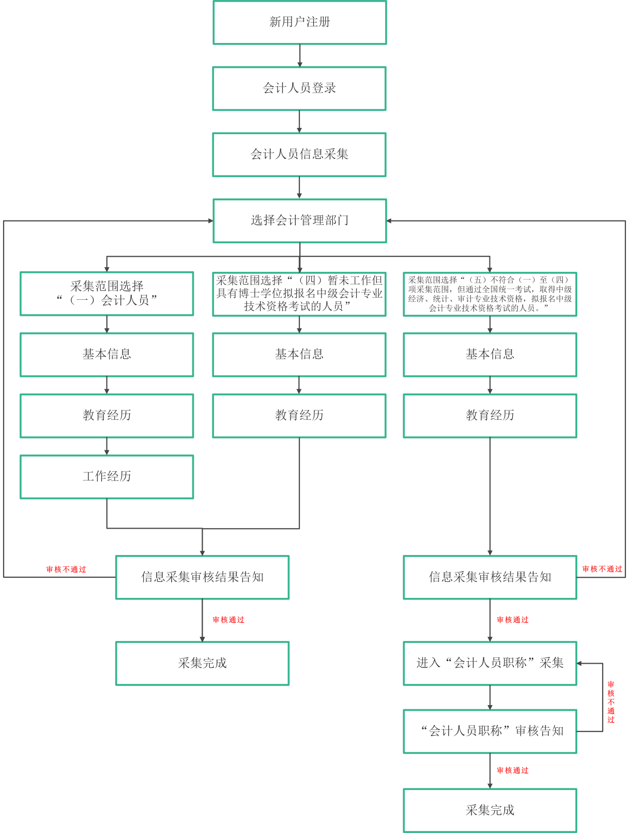

二、信息采集操作指引

**（一）新用户注册**

登录全国会计人员统一服务管理平台（https://ausm.mof.gov.cn/index/），点击右上角“注册”，进入注册页面填写注册信息，选择**“证件类型”（如：内地居民身份证、港澳居民往来内地通行证、台湾居民来往内地通行证及护照），填写证件号码、真实姓名、密码、确认密码、手机号**，填完所有信息后点击获取验证码，输入验证码后点击注册，完成注册操作。

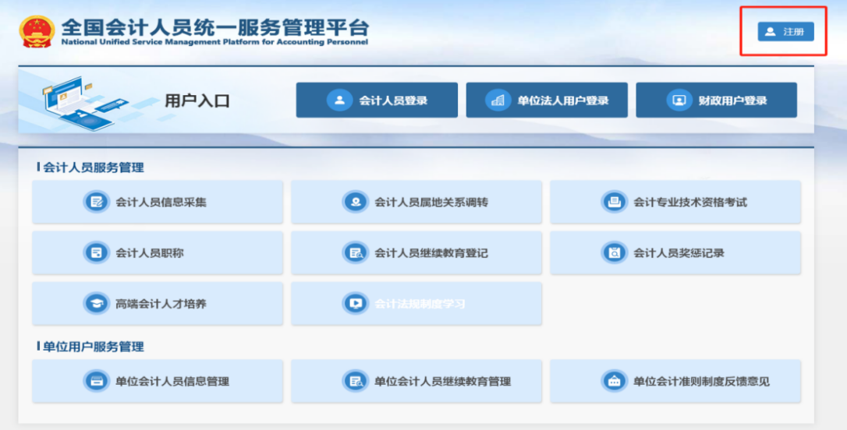**（二）会计人员登录**

注册成功后，登录全国会计人员统一服务管理平台首页，点击“会计人员登录”，输入注册时所填写的证件号码/手机号、密码，输入验证码后点击登录。

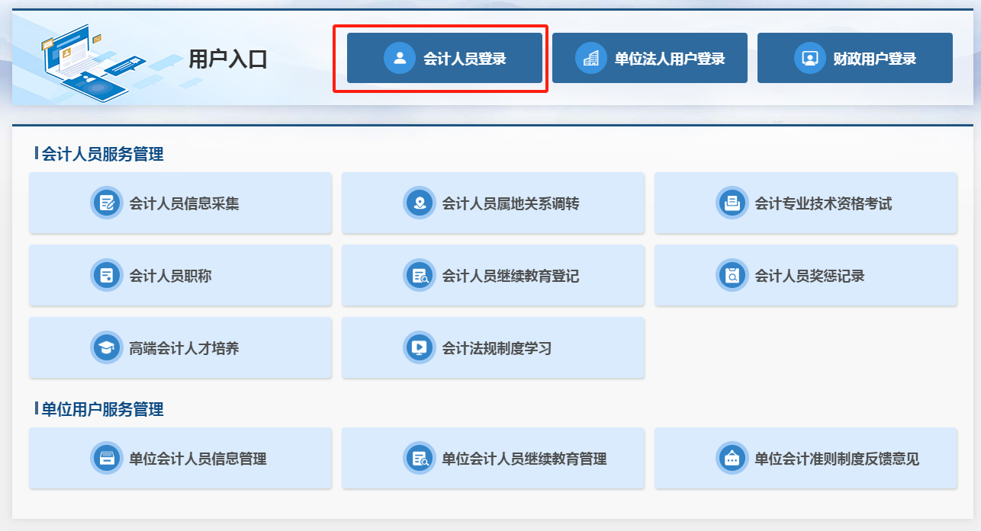

**（三）会计人员信息采集**

登录后点击首页“会计人员信息采集”进入信息采集页面，根据平台提示完成实名认证后进入“会计管理部门”页面，会计管理部门涉及后续信息采集审核、考试报名等业务办理，请根据具体情况认真选择。

**1.在职在岗人员应选择工作单位所在地；在校学生应选择学籍所在地；其他人员应选择户籍所在地或居住地。**

**2.香港、澳门和台湾居民，按照就近方便原则进行选择。在中国境内有工作单位的，应选择工作单位所在地；为境内学校在校学生的，应选择学籍所在地；其他人员在其境内居住的，应选择居住地。（深圳市在省份选项中直接选择）**

完成所属会计管理部门选择后点击“保存并下一步”进入到采集须知页。

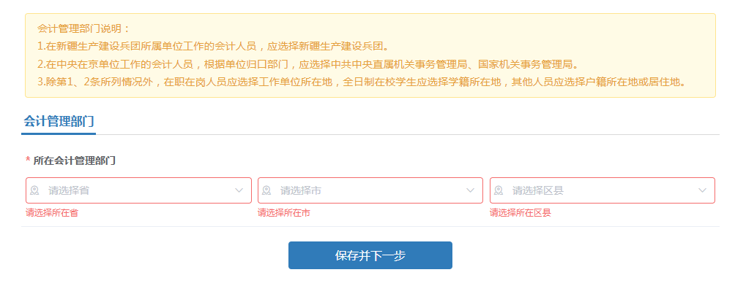

**（四）采集范围选择**

请仔细阅读“采集须知——采集范围选择”，并结合个人实际情况选择。

1. **凡有过会计工作经历（无论现在是否在职在岗），均可选择“（一）会计人员”。**
2. **未从事会计工作但具有博士学位的，请选择“（四）暂未工作但具有博士学位拟报名中级会计专业技术资格考试的人员”。**
3. **未从事会计工作但通过全国统一考试取得经济、统计、审计专业技术中级资格的，请选择“（五）不符合（一）至（四）项采集范围，但通过全国统一考试，取得中级经济、统计、审计专业技术资格，拟报名中级会计专业技术资格考试的人员。”**

完成采集范围选择后点击“保存并下一步”进入到基本信息页。

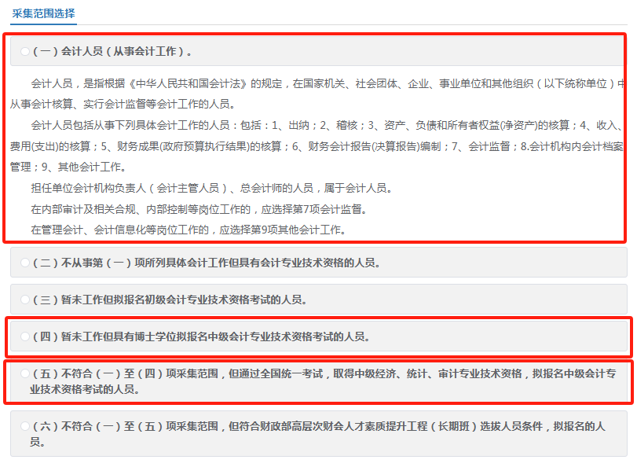

**（五）基本信息**

在基本信息页中需上传标准证件照片（照片要求：jpg格式，不小于10KB，像素>=295*413px，模糊、刘海遮眉、非正面、戴眼镜、戴帽子等照片不允许上传）。其中，基本信息中有效身份证件类型、有效身份证件号码、姓名、性别、出生年月以及手机号码将自动读取注册时所填的信息。附件上传请根据所填写的证件类型上传身份证明人像面、身份证明国徽面（附件要求：上传jpg、png图片文件，大于20KB且不超过500KB）。完成基本信息填写后点击“保存并下一步”进入到教育经历页面。**提示：非广东籍暂未工作且不属于在校学生的人员，须上传有效身份证明和居住证（有效身份证明和居住证请合并为一张图片）。**

**（六）教育经历**

在教育经历页中，点击新增进行教育经历的信息采集。新增教育经历弹窗包括培养方式、学校名称、学历、学位（填写已取得证书的学历、学位）、所学专业、入学时间、毕业时间、学历证书编号、学位证书编号。

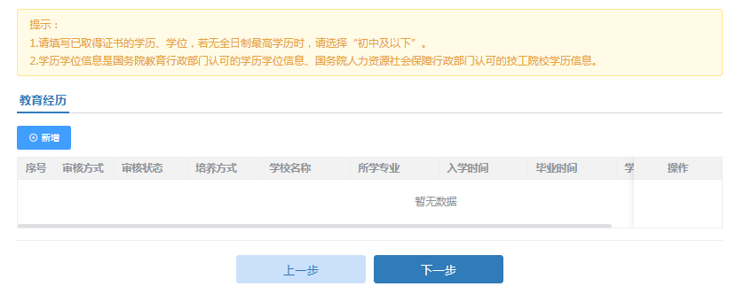

教育经历应至少填写已取得的最高学历，其中**最高学历为非全日制学历的需同时填写最高全日制学历。**

会计人员需上传与填写内容对应的学历、学位证书；2008年以后境内取得的本科及以上学历（学位）还需提供学信网学历（学位）验证报告。境外取得的本科及以上学历（学位）还须提供教育部留学服务中心认证书。

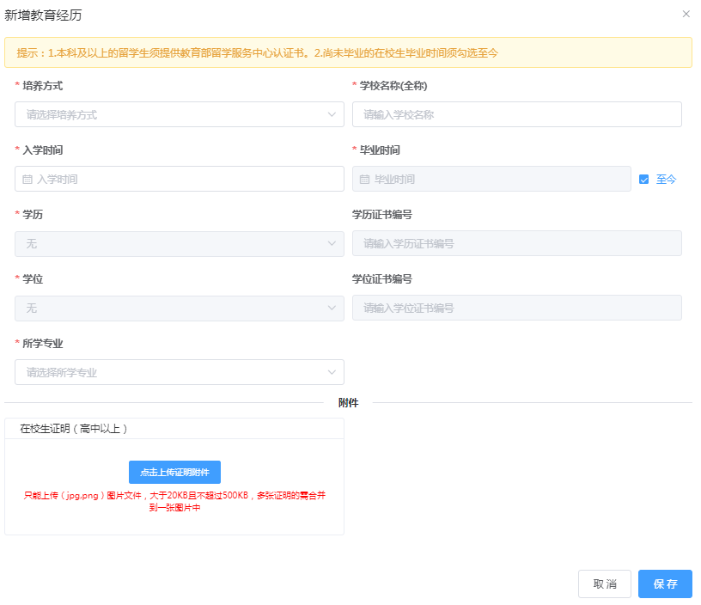在填写完教育经历信息后页面表格会显示填写的信息，可以进行查看详情、编辑以及删除操作。

**（七）工作经历（采集范围选择“（一）会计人员”的或不从事会计工作但依据单位所在地进行信息采集的需填写）**

在工作经历页中点击新增进行工作经历的信息采集。选择工作开始时间和工作结束时间，工作结束时间可以选择至今。在填写完单位名称、统一社会信用代码、单位类型、所属行业、工作单位地址、工作单位电话后选择是否有会计工作经历。若选择是，需要新增会计专业工作经历。

**请根据系统提示及个人实际情况上传会计工作经历证明材料，其中会计专业工作简历表（模板详见公告附件1,可通过页面“模板下载”模块下载）由现就职单位（目前未在职在岗由原就职单位）提供对应证明。**（附件要求：上传jpg、png图片文件，大于20KB且不超过500KB）。

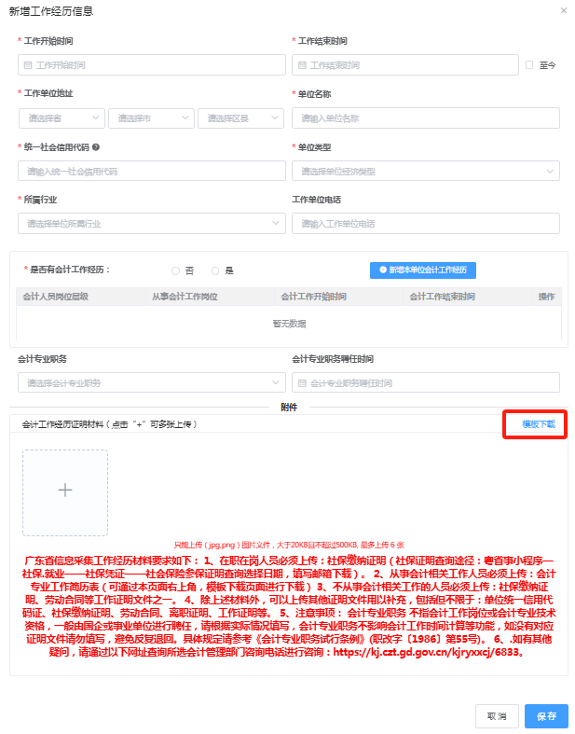

在填写完工作经历信息后页面表格会显示已填写信息，可以进行查看详情、编辑以及删除操作。完成工作经历填写后点击下一步进入审核告知页面。

**（八）审核告知**

审核告知页面会显示审核状态以及所属会计管理部门及联系方式，核对信息无误后，请勾选“承诺所提供信息真实有效”后提交采集信息。

如对信息采集具体要求存在疑问请咨询当地会计管理部门，如审核不通过请根据地区审核意见进行修改后，重新提交审核。信息采集审核通过后，如不需补充会计职称信息，待中级报名入口开通即可报名。

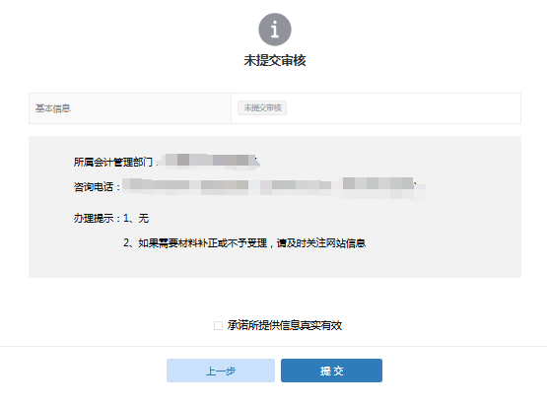

三、会计人员职称**（采集范围选择“（五）不符合（一）至（四）项采集范围，但****通过全国统一考试，取得中级经济、统计、审计专业技术资格，拟报名中级会计专业技术资格考试的人员”必须填写）**

信息采集通过后，可点击首页会计人员职称模块填写个人职称信息。

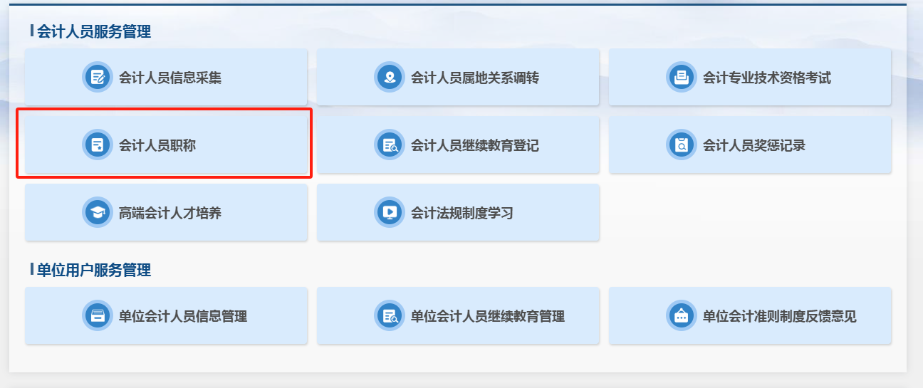

通过全国统一考试取得中级经济、统计、审计专业技术资格，请选择新增其他专业技术资格信息，填写专业技术资格类型、职业技术职业资格等级并上传对应专业技术资格证书。（附件要求：上传jpg、png图片文件，大于20KB且不超过500KB）

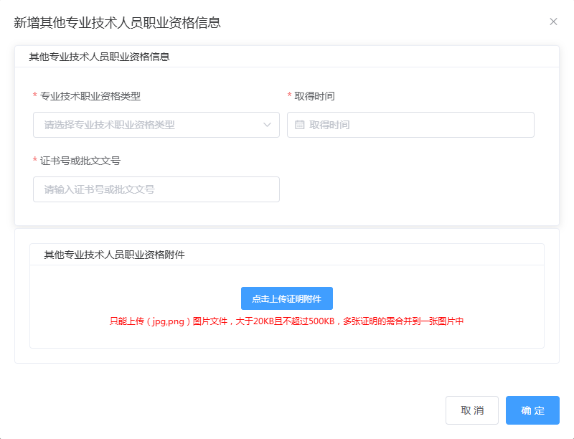

四、会计人员信息变更

信息采集审核通过的人员如有信息更新的，可点击首页的会计人员信息采集页面后点击信息采集右侧的信息变更进入到信息变更页面，或者选择会计人员信息服务-信息变更。



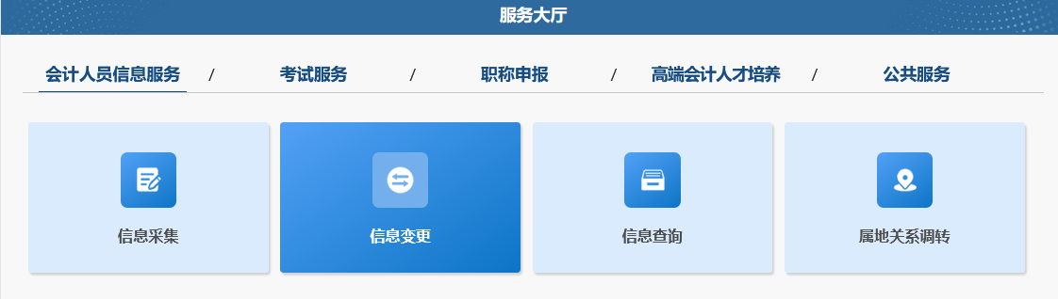

信息变更页面可以对基本信息、教育经历工作经历进行更改，修改后需重新提交会计管理部门审核。

五、会计人员属地调转

信息采集审核通过的人员如有需进行属地调转的，可点击首页的会计人员属地关系调转进入到会计人员信息调转页面，或者点击会计人员信息服务-属地关系调转。

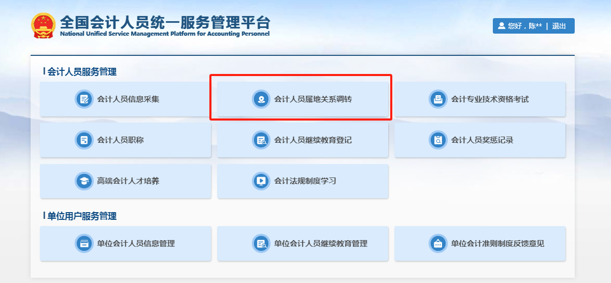

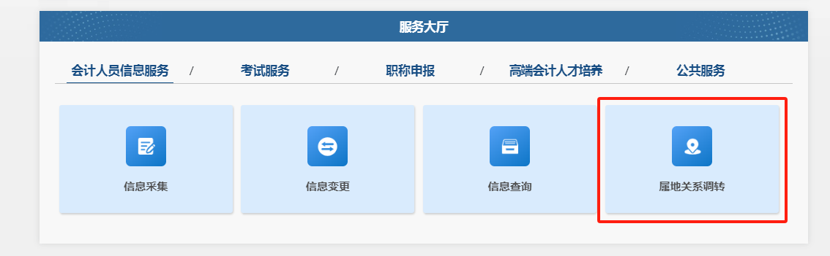

在会计人员信息调转页面中点击“调转申请”按钮，进入到调转申请页面，填写调转信息,调转原因包括工作单位所在地、学籍所在地、户籍所在地或居住地变动。

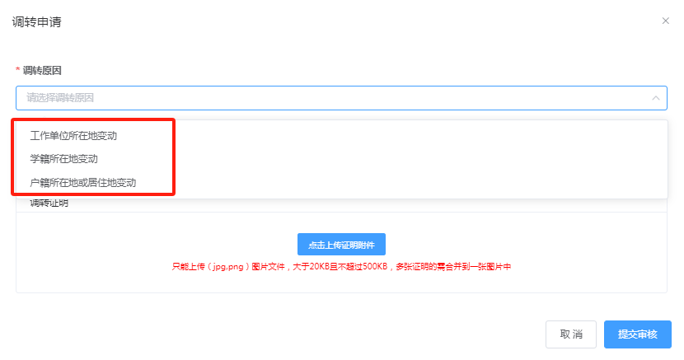

选择调转原因后，需提交对应附件作为证明材料。其中工作单位所在地变动请上传工作单位证明或现单位统一信用代码证，学籍所在地变动请上传录取通知书、学生证或其他学习证明，户籍所在地或居住地变动请上传身份证、户籍证明或居住证明。信息填写完成并上传完证明材料后提交会计管理部门审核。

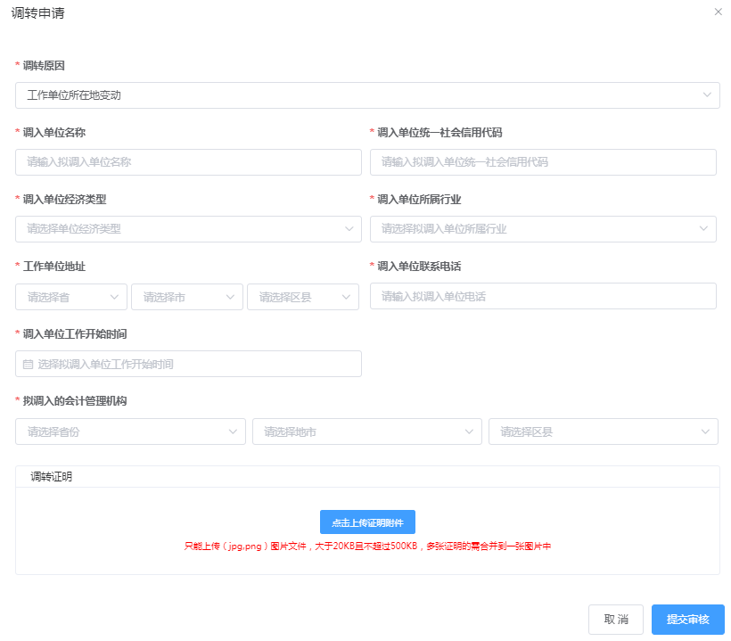

**存在以下情况的不允许提交调转申请：信息采集未完成或者信息采集尚未通过；存在审核中的信息变更申请、调转申请、奖惩申请以及视同教育申请；选择的调入地管理机构与当前所属管理机构相同。**